Министерство образования Республики Беларусь

Учреждение образования

“Брестский государственный технический университет”

Кафедра ИИТ

**Лабораторная работа №5**

**По дисциплине ЯПИС**

**Тема: «Компилятор компиляторов»**

**Выполнил:**

Студент 3 курса

группы ИИ-16

Пастушик М.С.

**Проверил:**

Слинко Е.В.

Брест 2021

Цель: изучить и опробовать на практике генератор синтаксических анализаторов YACC.

**Задание**

5. Входной язык содержит выражения над строковыми константами, разделенные символом ;(точка с запятой). Выражения состоят из строковых констант, заключенных в двойные кавычки, одиночных символов, заключенных в одинарные кавычки и знаков операции конкатенации +.

**lex.l**

%{

#include <stdio.h>

#include "bison.tab.h"

int line_no = 0;

%}

%%

\'[a-zA-Z0-9!@#$%^&*()_=? ]\' {printf("CHAR\n");return(CHAR);}

\"[a-zA-Z0-9!@#$%^&*()_=? ]+\" {printf("STRING\n");return(STRING);}

";" {printf(";\n");return(SEMICOLON);}

"+" {printf("+\n");return(CONCATENATION);}

" "

\n line_no++;

%%

yywrap () {

return (0);

}

**bison.y**

%{#include<stdio.h>%}

%token CHAR

%token STRING

%token CONCATENATION

%token SEMICOLON

%%

mult_operations : rev_operation_s | mult_operations rev_operation_s

rev_operation_s : rev_operation SEMICOLON

rev_operation : single_operation | rev_operation CONCATENATION operand

single_operation : operand CONCATENATION operand

operand : CHAR | STRING

%%

extern int line_no;

extern char *yytext;

int yyerror(s)

char *s;

{

fprintf(stderr, "%s: at or before '%s', line %d\n", s, yytext, line_no);

}

main (void) {

setlocale(0,"");

if(yyparse()){

printf("error");

}

else {

printf("good");

}

return;

}

**Запуск:**

flex -w lex.l

bison --warnings=none -d bison.y

gcc -w lex.yy.c bison.tab.c bison.tab.h

./a.out

**Результаты:**

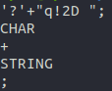 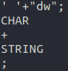

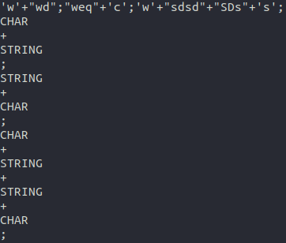

**Вывод:**изучил и опробовал на практике генератор синтаксических анализаторов YACC.